Gweithdy bondiau
Bondiau cofalent a hydrocarbonau
Cynnwys
- Amcanion dysgu
- Gweithgaredd 1: hydrocarbonau
- Gweithgaredd 2: adeiledd hydrocarbonau
- Gweithgaredd 3: moleciwlau syml
- Gweithgaredd 4: alcanau
- Gweithgaredd 5: adweithiau alcanau
- Gweithgaredd 6: alcenau
- Gweithgaredd 7: adweithiau alcenau
- Gweithgaredd 8: grwpiau gweithredol
- Gweithgaredd gwaith cartref

Amcanion dysgu
Erbyn diwedd y sesiwn hon, byddwch yn gallu:
- Egluro sut mae bond cofalent yn cael ei ffurfio rhwng dau atom.
- Adeiladu modelau ar gyfer o leiaf dri hydrocarbon.
- Lluniadu’r adeileddau graffig ar gyfer tri alcan a thri alcen.
- Cyfrifo’r adeileddau ar gyfer o leiaf ddau grŵp gweithredol ychwanegol a lluniadu eu fformiwlâu graffig.
Diolchiadau
Cafodd yr adnodd hwn ei ddatblygu’n wreiddiol gan Brifysgol John Moores Lerpwl i gefnogi gwaith allgymorth a gyflwynwyd fel rhan o brosiect Chemistry for All.
I gael rhagor o wybodaeth am y prosiect, ac i gael rhagor o adnoddau i helpu i ehangu cyfranogiad, ewch i’n canolfan adnoddau allgymorth: rsc.li/3CJX7M3.
Oni nodir yn benodol, mae’r holl luniau © Royal Society of Chemistry.

Gweithgaredd 1: hydrocarbonau
Tynnwch linellau i baru’r termau yn y golofn gyntaf â’u diffiniad.
Elfennau | * | * | sylwedd sy’n cael ei ffurfio pan fydd dwy neu ragor o elfennau cemegol gwahanol yn cael eu bondio’n gemegol â’i gilydd
Cyfansoddyn | * | * | hydrocarbon sy’n cynnwys bondiau sengl yn unig rhwng yr atomau carbon
Hydrocarbon | * | * | y sylweddau symlaf na ellir eu torri i lawr gan ddefnyddio dulliau cemegol
Hydrocarbon dirlawn | * | * | cyfansoddyn sy’n cynnwys atomau hydrogen a charbon yn unig
Hydrocarbon annirlawn | * | * | hydrocarbon sy’n cynnwys un neu ragor o fondiau dwbl neu driphlyg rhwng yr atomau carbon

Cyfathrebwr gwyddoniaeth
Gwyliwch y fideo ar sleid 6 yn y cyflwyniad PowerPoint, sy’n cyflwyno cyfathrebwr gwyddoniaeth. Mae hefyd ar gael yn rsc.li/3CAOzIi. Mae Fernando yn defnyddio’i wybodaeth wyddonol i ddatgelu a chyfleu gwyddoniaeth gymhleth i’r cyhoedd.
Gweithgaredd 2: adeiledd hydrocarbonau
- Llenwch nifer y gronynnau is-atomig ar gyfer carbon a hydrogen. Cwblhewch y diagramau isod i ddangos adeiledd pob atom, gan ddefnyddio X ar gyfer yr electronau.
- Carbon
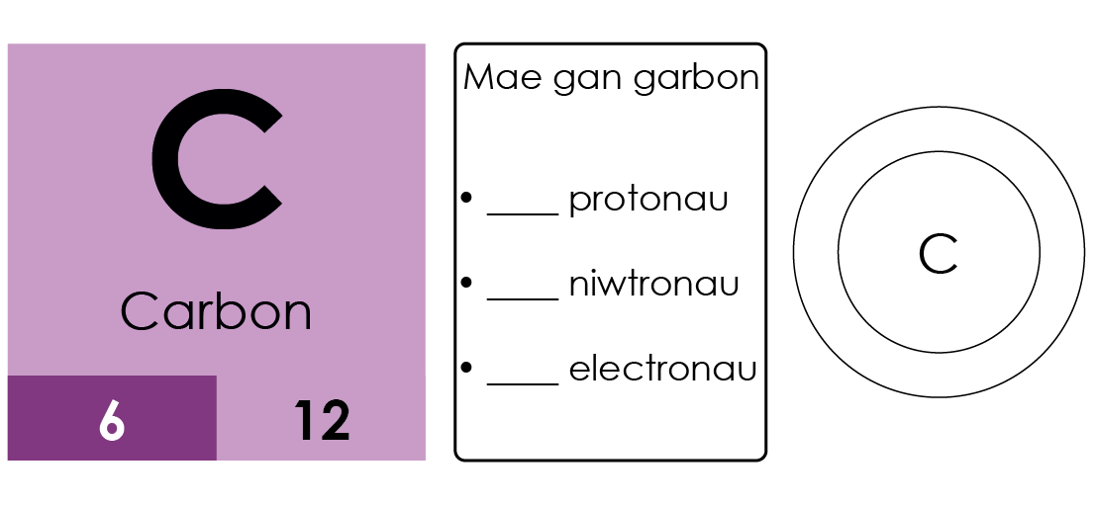

Delwedd gyfansawdd: © Shutterstock a’r Gymdeithas Gemeg Frenhinol
- Hydrogen
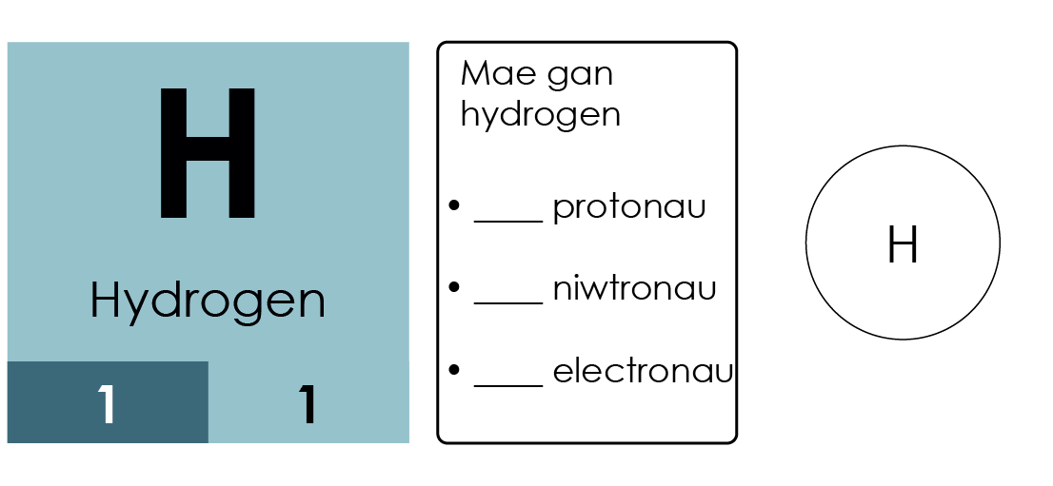

Delwedd gyfansawdd: © Shutterstock a’r Gymdeithas Gemeg Frenhinol

Mae atomau carbon ac atomau anfetelig eraill yn bondio drwy rannu electronau.
Gelwir hyn yn fondio cofalent. Mae electronau’n cael eu rhannu rhwng atomau sy’n bondio, fel bod pob atom yn cael sefydlogrwydd plisgyn allanol llawn.

- Cwblhewch y diagram dot a chroes i ddangos y bondio sy’n digwydd rhwng carbon a hydrogen mewn methan. Defnyddiwch ddotiau i ddangos yr electronau mewn carbon a chroesau i ddangos yr electronau mewn hydrogen.
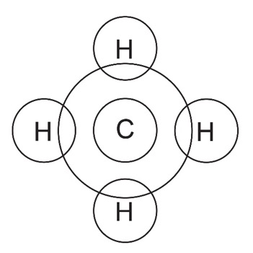
Gweithgaredd 3: moleciwlau syml
Mewn cit Molymod, mae pob pêl yn cynrychioli atom ac mae pob ffon yn cynrychioli pâr o electronau sy’n bondio.
Atomau Molymod
Lliw’r bêl | Enw’r atom | Symbol cemegol | Nifer y bondiau
 | hydrogen | H | 1
 | carbon | C | 4
 | ocsigen | O | 2
 | nitrogen | N | 3
 | sylffwr | S | 2
 | clorin | Cl | 1
 | ïodin | I | 1
 | alwminiwm | Al | 4

- Fel rhan o grŵp, adeiladwch fodelau o’r moleciwlau syml canlynol. Llenwch y tabl isod. Mae’r rhes gyntaf wedi’i llenwi i chi.
Moleciwl | Fformiwla foleciwlaidd | Wedi adeiladu model Molymod?  X/ | Fformiwla  graffig
Enghraifft: hydrogen | H₂ |  | 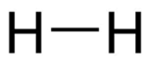
clorin | Cl₂
hydrogen clorid | HCl
dŵr | H₂O
amonia | NH₃
ocsigen | O₂
carbon deuocsid | CO₂

Gweithgaredd 4: alcanau
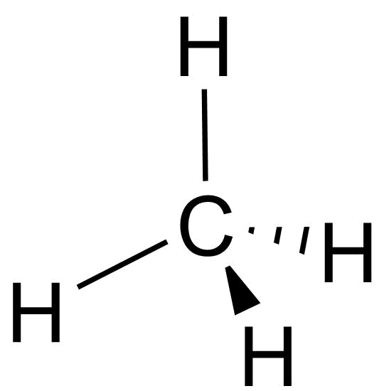
Alcan yw’r ffurf symlaf o hydrocarbon. Mae alcanau’n hydrocarbonau dirlawn, sy’n golygu mai dim ond bondiau sengl maent yn eu cynnwys rhwng dau atom carbon. Mae pob atom carbon yn gwneud pedwar bond drwy gysylltu ag atomau carbon eraill neu atomau hydrogen. Mae atomau hydrogen yn ffurfio un bond yr un.

- Adeiladwch fodelau o’r alcanau canlynol. Llenwch y tabl isod drwy luniadu eu fformiwlâu graffig. Mae’r fformiwla graffig gyntaf wedi cael ei lluniadu i chi.
Moleciwl | Fformiwla foleciwlaidd | Wedi adeiladu model Molymod?  X/ | Fformiwla graffig
methan | CH₄ |  | 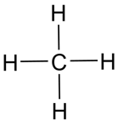
ethan | C₂H₆
propan | C₃H₈
bwtan | C₄H₁₀
- Disgrifiwch sut mae nifer yr atomau hydrogen yn newid wrth i nifer yr atomau carbon yn y gadwyn gynyddu.

- Dyma’r fformiwla gyffredinol ar gyfer alcanau:

- Defnyddiwch y fformiwla gyffredinol ar gyfer alcanau i ragfynegi fformiwla’r moleciwlau canlynol. Defnyddiwch y citiau Molymod i'w hadeiladu er mwyn gwirio eich rhagfynegiadau.
Moleciwl | Fformiwla foleciwlaidd | Wedi adeiladu model Molymod?  X/ | Fformiwla graffig
pentan
pum atom carbon
hecsan
chwe atom carbon
heptan
saith atom carbon
octan
wyth atom carbon

Her: tueddiadau a phatrymau mewn alcanau
- Defnyddiwch y data yn y tabl i ateb y cwestiynau canlynol.
Enw | Fformiwla | Ymdoddbwynt (ºC) | Berwbwynt (ºC)
methan | CH₄ | -182 | -161
ethan | CH₃CH₃ | -183 | -88
propan | CH₃CH₂CH₃ | -188 | -42
bwtan | CH₃(CH₂)₂CH₃ | -138 | 0
pentan | CH₃(CH₂)₃CH₃ | -130 | 36
hecsan | CH₃(CH₂)₄CH₃ | -95 | 69
heptan | CH₃(CH₂)₅CH₃ | -90 | 99
octan | CH₃(CH₂)₆CH₃ | -57 | 126
nonan | CH₃(CH₂)₇CH₃ | -53 | 151
decan | CH₃(CH₂)₈CH₃ | -29 | 174
- Pa alcan sydd â’r berwbwynt isaf?

- Enwch dri alcan sy’n hylifau ar dymheredd ystafell.

- Beth ydych chi’n sylwi arno am dueddiadau berwbwyntiau ac ymdoddbwyntiau?

- Eglurwch y duedd hon gan ddefnyddio’r term grymoedd rhyngfoleciwlaidd.

Arweinydd prosiect arbrofi cymhleth
Mae fideo proffil swydd Stuart, sydd ar gael ar sleid 22 ac yn rsc.li/3GQvi87, yn dangos ei rôl fel arweinydd prosiect arbrofi cymhleth ym maes olew a nwy yn Shell. Mae’n defnyddio robotiaid, modelu cyfrifiadurol a data i ymchwilio a datblygu ffyrdd newydd o ddefnyddio olew crai a nwy.

Gweithgaredd 5: adweithiau alcanau
Mae tanwyddau’n adweithio ag ocsigen i ryddhau egni. Mae hylosgiad cyflawn yn digwydd pan fydd cyflenwad helaeth o ocsigen. Mae hylosgiad anghyflawn yn digwydd pan fydd y cyflenwad ocsigen yn gyfyngedig.
Yn gyffredinol, ar gyfer hylosgiad cyflawn:
alcan + ocsigen → carbon deuocsid + dŵr
Er enghraifft,
methan + ocsigen → carbon deuocsid + dŵr
CH₄ (n) + 2O₂ (n) → CO₂ (n) + 2H₂O (n)
Yn gyffredinol, ar gyfer hylosgiad anghyflawn:
alcan + ocsigen → carbon monocsid + carbon + dŵr
Er enghraifft,
methan + ocsigen → carbon monocsid + carbon + dŵr
3CH₄ (n) + 4O₂ (n) → 2CO (n) + C (s) + 6H₂O (n)

Arddangosiad o fflam llosgydd Bunsen
Methan yw’r nwy sy’n cael ei ddefnyddio mewn llosgyddion Bunsen. Gwyliwch yr arddangosiad ac arsylwch beth sy’n digwydd pan fydd twll aer llosgydd Bunsen yn cael ei agor a’i gau.
- Dilëwch eiriau ar y diagramau isod i ddisgrifio beth ddigwyddodd.
(a) Twll aer ar agor/ar gau (b) Twll aer ar agor/ar gau
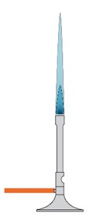
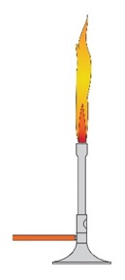

Hylosgiad cyflawn/anghyflawn Hylosgiad cyflawn/anghyflaw
Arddangosiad o ffrwydrad rheoledig methan
- Disgrifiwch eich arsylwadau.

- Eglurwch beth ddigwyddodd.

Arddangosiad o swigod methan
- Disgrifiwch beth ddigwyddodd yn yr arddangosiad.

- Pam wnaeth y swigod methan godi i’r nenfwd?

Gweithgaredd 6: alcenau
Mae’r alcenau yn deulu arall o gyfansoddion organig. Maent hefyd yn hydrocarbonau gan mai dim ond atomau hydrogen a charbon maent yn eu cynnwys. Fodd bynnag, maent yn gyfansoddion annirlawn, sy’n golygu eu bod yn cynnwys o leiaf un bond dwbl rhwng dau atom carbon.
- (a) Labelwch y bond dwbl yn y fformiwla graffig hon ar gyfer alcen.
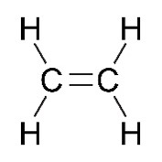

- Gan ddefnyddio eich cit Molymod, adeiladwch bob un o’r alcenau a enwir yn y tabl isod a lluniadu eu fformiwlâu graffig.
Moleciwl | Fformiwla foleciwlaidd | Wedi adeiladu model Molymod?  X/ | Fformiwla graffig
ethen | C₂H₄
propen | C₃H₆
bwten | C₄H₈

- Pam nad oes moleciwl o’r enw methen yn bodoli?

- Disgrifiwch sut mae nifer yr atomau hydrogen yn newid wrth i nifer yr atomau carbon yn y gadwyn gynyddu.

- Dyma’r fformiwla gyffredinol ar gyfer alcenau:

Technegydd gwyddoniaeth mewn ysgol
Darllenwch broffil swydd Sandrine, sydd ar gael ar sleid 48 ac yn rsc.li/3ZpDhAv. Mae hi’n dechnegydd gwyddoniaeth mewn ysgol ac mae’n defnyddio ei gwybodaeth a’i sgiliau i ddylunio, paratoi a phrofi sesiynau ymarferol ar gyfer gwersi cemeg a gweithgareddau allgyrsiol.

- Defnyddiwch y fformiwla gyffredinol ar gyfer alcenau i ragfynegi fformiwla pob un o’r alcenau yn y tabl isod. Defnyddiwch y cit Molymod i adeiladu pob un ohonynt i weld a ydych chi’n gywir.
Moleciwl | Fformiwla foleciwlaidd | Wedi adeiladu model Molymod?  X/ | Fformiwla graffig
penten
pum atom carbon
hecsen
chwe atom carbon
hepten
saith atom carbon
octen
wyth atom carbon
- A oes ots ble yn y moleciwl mae’r bond dwbl? Pam?

Gweithgaredd 7: adweithiau alcenau
Mae’r bond dwbl mewn alcenau yn ein galluogi i’w gwahaniaethu oddi wrth alcanau oherwydd eu bod yn mynd drwy adwaith adio gyda halogen.
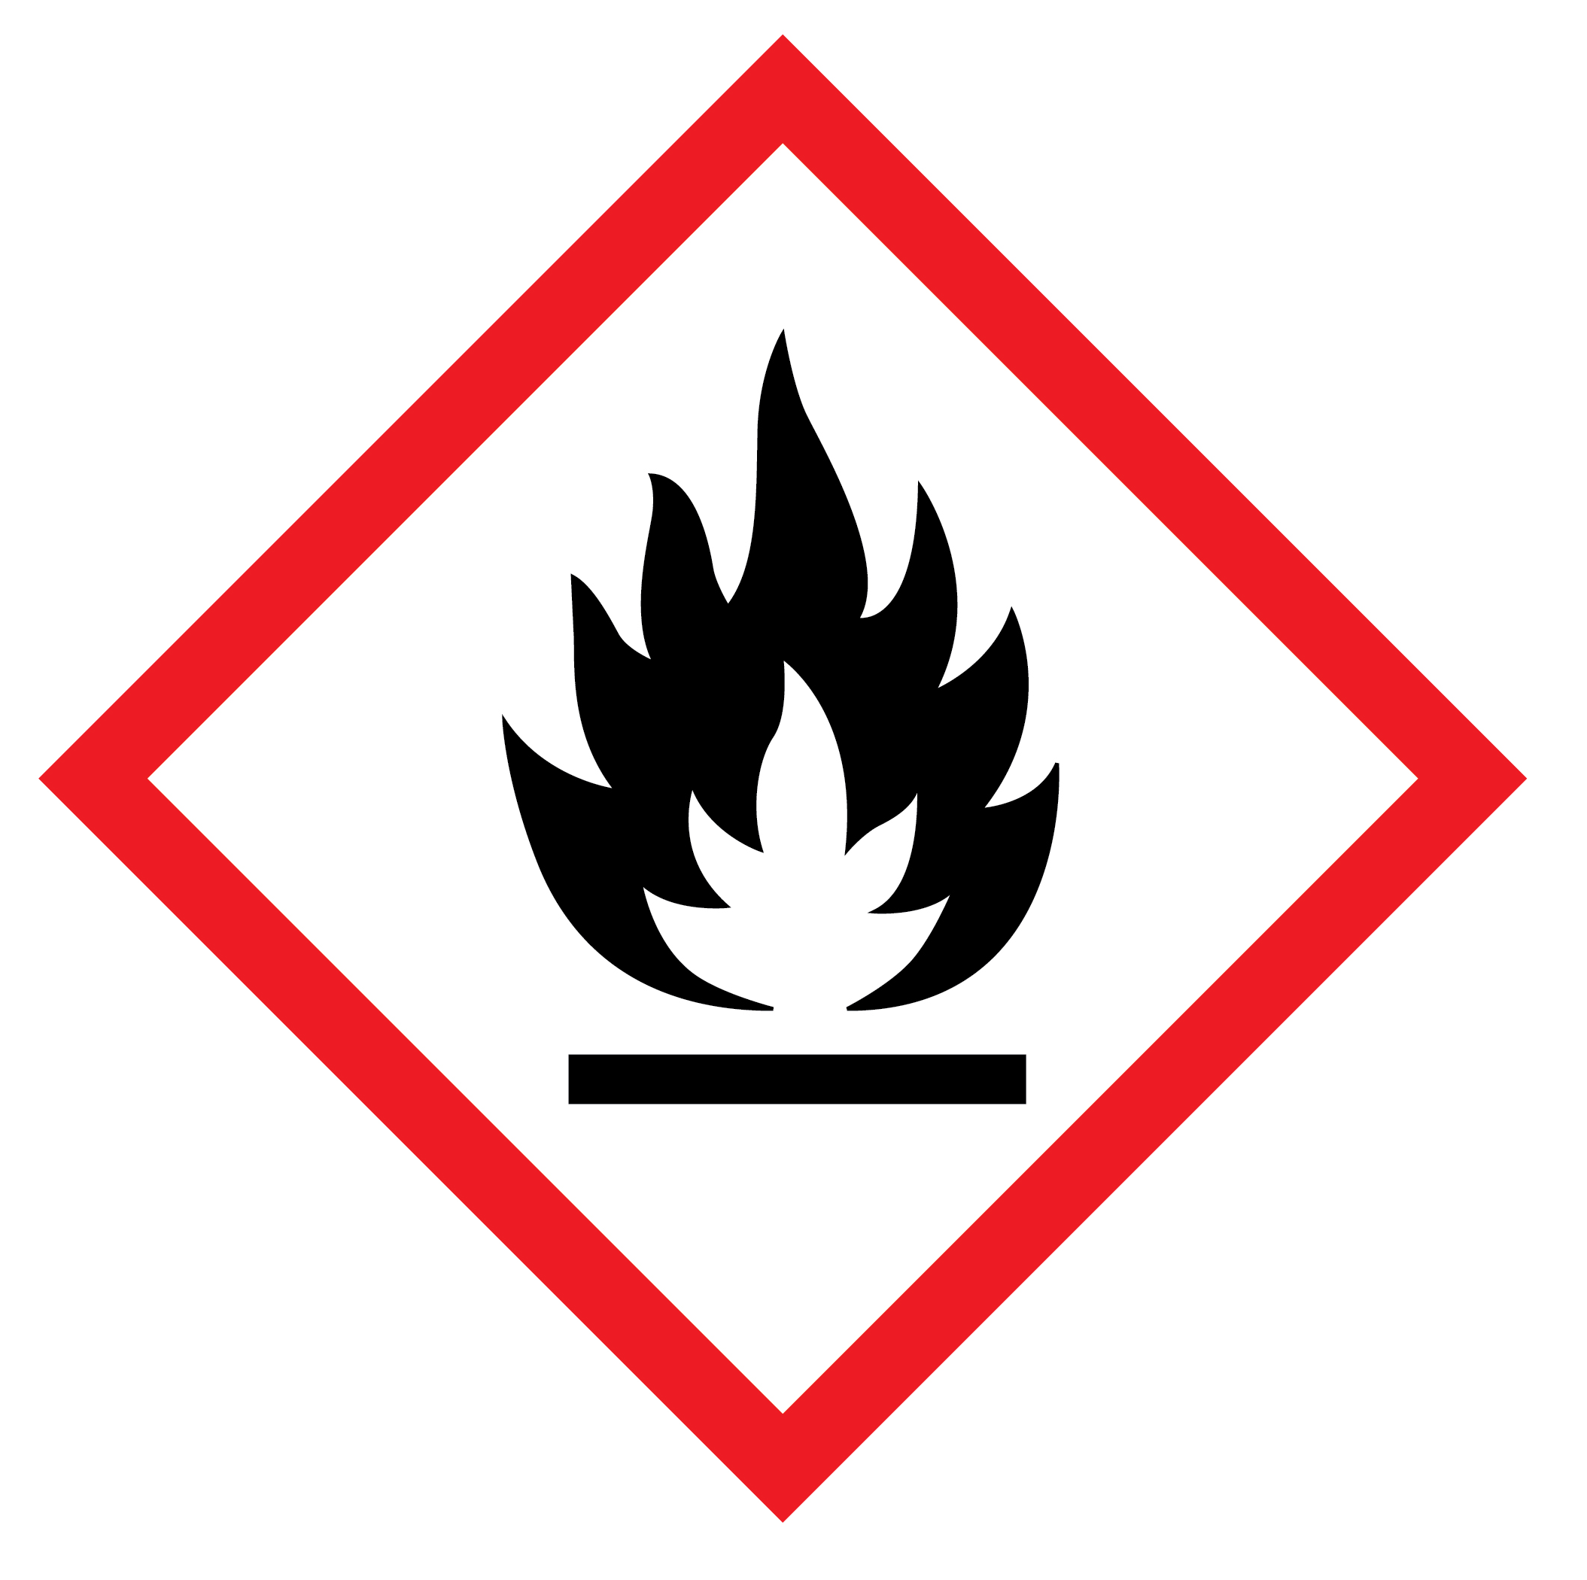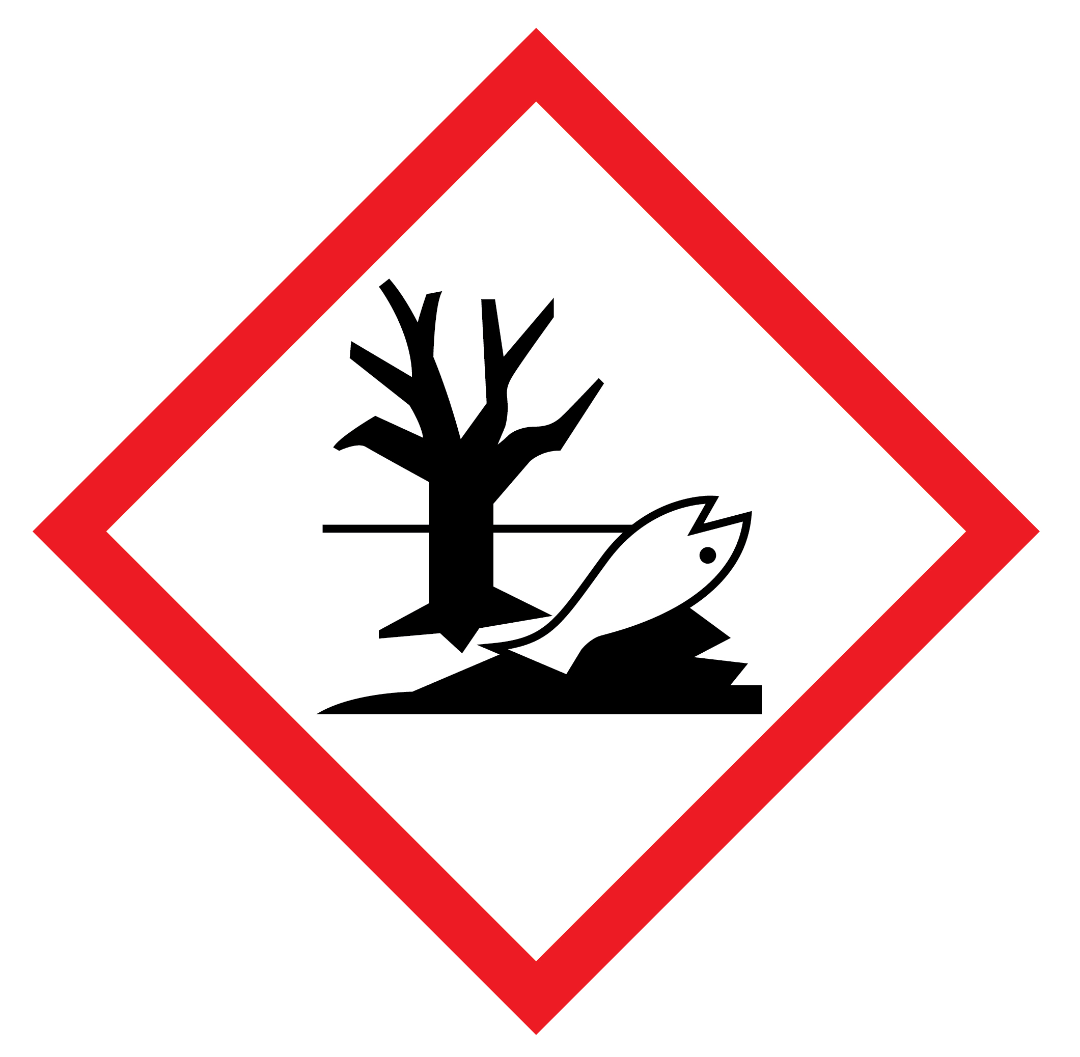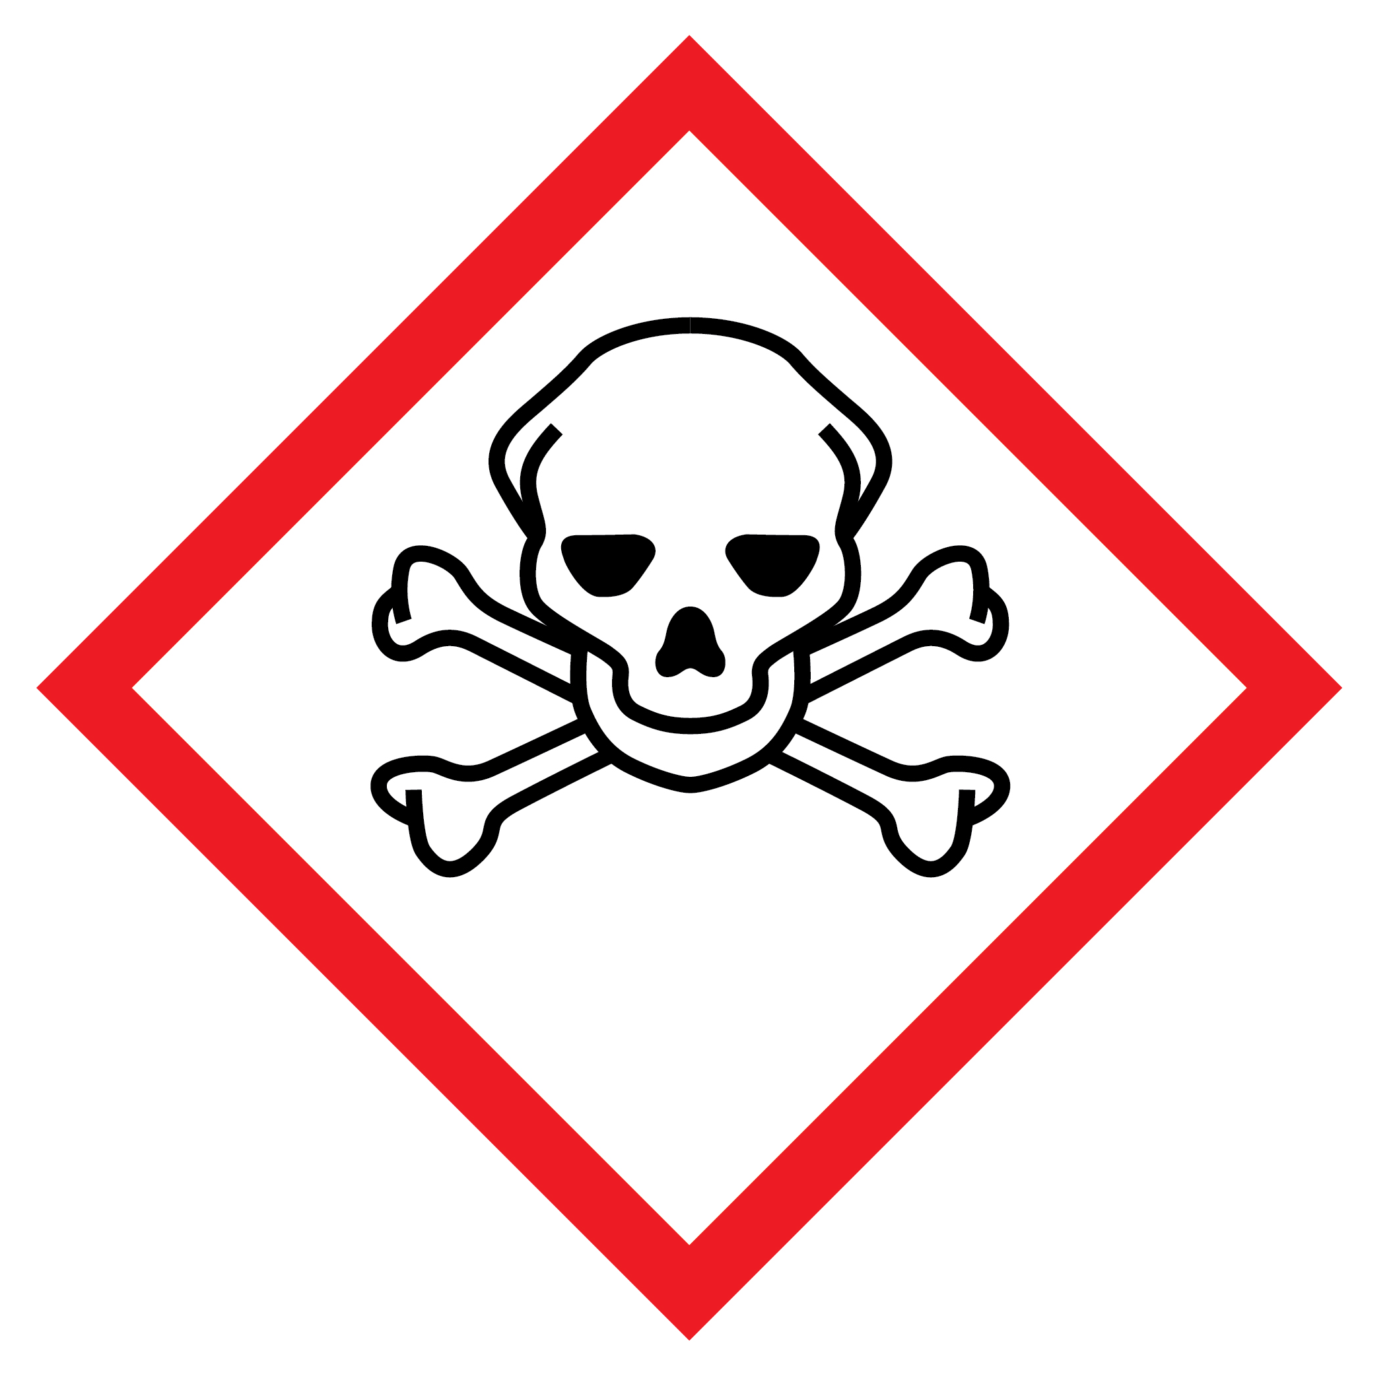
© Shutterstock
Diogelwch a pheryglon
Gwisgwch sbectol diogelwch
Pethau i'w gwneud:
- Mae gennych ddau diwb profi sy’n cynnwys dŵr bromin, Br₂ (dyfr).
- Tynnwch dopyn y tiwb profi cyntaf allan. Ychwanegwch un diferyn o alcan (hecsan) yn gyflym a rhoi’r topyn yn ôl yn ei le yn syth. Gofalwch nad ydych chi’n gollwng y tiwb profi gan fod dŵr bromin a hecsan yn beryglus.
- Ysgwydwch y tiwb profi yn ysgafn rhwng eich bysedd.
- Nodwch eich arsylwadau yn y tabl isod.
- Ailadroddwch gamau (a) i (c) gydag alcen (hecsen) gan ddefnyddio’r ail diwb o ddŵr bromin.

Alcan ynteu alcen | Ymddangosiad dŵr bromin (Br₂ (dyfr)) cyn ychwanegu’r alcan/alcen | Ymddangosiad dŵr bromin (Br₂ (dyfr)) ar ôl ychwanegu’r alcan/alcen
hecsan
hecsen

I ateb:
Edrychwch ar adwaith dŵr bromin ac ethen.
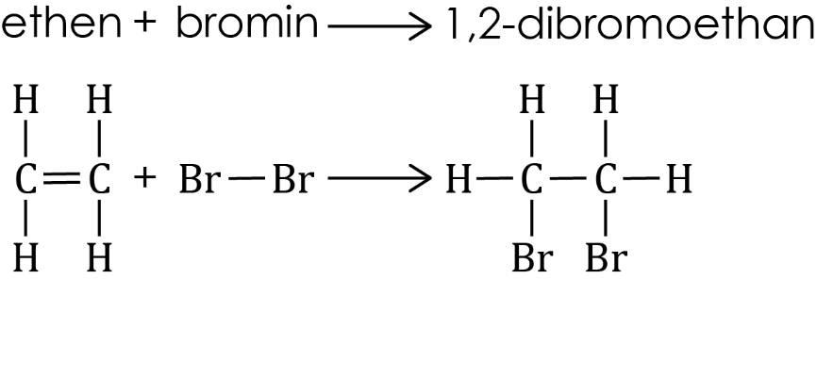
- Defnyddiwch yr adwaith hwn i egluro eich arsylwadau.

Gweithgaredd 8: grwpiau gweithredol
- Adeiladwch y moleciwlau organig canlynol gan ddefnyddio eich cit Molymod a cheisiwch adnabod y grŵp gweithredol (beth sy’n ei wneud yn wahanol i alcan?).
Grŵp gweithredol | Enghraifft o enw a fformiwla cyfansoddyn | Wedi adeiladu model Molymod?  X/ | Fformiwla graffig
alcen | bwten  C₄H₈
alcohol | ethanol  CH₃CH₂OH
asid carbocsylig | asid ethanöig  CH₃COOH
aldehyd | propanal  CH₃CH₂CHO
ceton | propanon  CH₃COCH₃
- Rhowch gylch o amgylch y grŵp gweithredol ym mhob fformiwla graffig rydych chi wedi’i lluniadu.

Gweithgaredd gwaith cartref
Llenwi’r bylchau
- Mae hylosgiad yn digwydd pan fydd tanwydd yn llosgi mewn ocsigen.
Pan fydd cyflenwad helaeth o ocsigen, bydd hylosgiad ________________________ yn digwydd.
Dyma hafaliad cyffredinol yr adwaith hwn:
tanwydd + ocsigen → ________________________ + dŵr
Pan fydd y cyflenwad ocsigen yn gyfyngedig, bydd hylosgiad ________________________ yn digwydd.
Dyma hafaliad cyffredinol yr adwaith hwn:
tanwydd + ocsigen → carbon monocsid + ________________________ + dŵr
- Allwch chi roi enw a fformiwla foleciwlaidd pob un o’r moleciwlau isod?
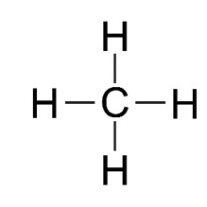
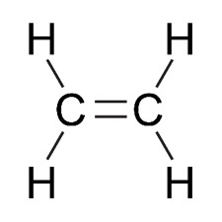
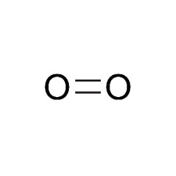

Enw: _______________ Enw: _______________ Enw: _______________
Fformiwla: _____________ Fformiwla: _____________ Fformiwla: _____________

